Навчання без примусу: як зробити уроки математики цікавими
Робота вчителя-методиста вищої категорії
Старокозацького ОЗЗСО
Стан Надії Володимирівни

Людині дається тільки одне життя, і тому воно має бути довгим, цікавим, щасливим і плідним. Чи кожному під силу розумно й уміло впоратися з високими життєвими вимогами? Я давно працюю у школі, викладаю предмет, потрібний, корисний і необхідний для життя. Але сьогодні, коли падає престиж освіти й науки, доводиться витрачати багато часу на те, щоб переконати учнів у необхідності вчитися. Математика завжди вважалась нелегкою наукою, а сьогодні викладати цей предмет особливо важко, оскільки в суспільстві побутує думка, що, мовляв умієш рахувати гроші і достатньо. Що ж робити в такій ситуації вчителю? Що робити мені?
Поміркувавши, я зрозуміла що повинна, як і в усі часи і за будь-яких реформ, виховувати любов до свого предмету всіма можливими засобами, тому що математика потрібна всім. Важко знайти таку галузь людської діяльності, де можна було б обійтися без математики причому з часом діапазон її практичного застосування збільшується. Тепер математику використовують у лінгвістиці, історії та інших науках. Тому важливо, щоб учні мали ґрунтовну математичну підготовку.
Готуючись до уроків я стараюсь,щоб за їх допомогою можна було б розвивати логічне мислення учнів, їх пізнавальний інтерес, просторову уяву, виховувати акуратність, увагу, культуру письма та усної мови, інтелектуальну чесність і правдивість, оскільки ця наука примушує підкорятися тільки аргументам і фактам. Відомо, що діти йдуть до школи за спілкування з друзями, з учителем. Найбільшу радість і задоволення вони отримують від роботи на уроці, що дозволяє відкрити себе і свої задатки, здібності тощо. Очі дітей загораються у той момент, коли вони розуміють, що їх навчають чогось значного, важливого в житті.
З свого досвіду можу свідчити, що висока ефективність уроку спостерігається, якщо я йду на урок не тільки зі знаннями навчального матеріалу, методів і прийомів навчання, набором красивих задач і вмінням їх майстерно розв’язувати, а й з різноманітними цікавими способами і прийомами організації праці учнів.
Кожній людині щодня доводиться шукати розв’язання різноманітних життєвих ситуацій. У міру ускладнення задач, що з’являються, знаходження оптимальних розв’язань набуває важливого значення. І тому, я вважаю, дуже корисно нашим дітям вміти розв’язувати задачі такого типу, тому що у виробничій і економічній практиці часто доводиться підбивати підсумки, перераховувати й підсумовувати різні показники, аналізувати роботу підприємств тощо.
Задача на вибір найкращого варіанта для досягнення якоїсь мети полягає в тому, що потрібно з декількох можливих шляхів її досягнення вибрати найкращий найбільш оптимальний. Звичайно ж, слова «найкращий варіант» можна розуміти по-різному. Наприклад, пропоную дітям таку задачу.
Задача. Петру Петровичу необхідно терміново добратися до вокзалу. Він може викликати таксі, яке доведеться чекати 24 хвилини, і їхати зі швидкістю 30 $\frac{км}{год}$ , а може йти пішки зі швидкістю 6$\frac{км}{год}$. Як йому краще зробити, якщо відстань від будинку до вокзалу:
а) 2 км; б) 3км; в) 5 км?
Розв’язання: У задачі вибір найкращого варіанта пов'язаний із часом. Якщо в обраному варіанті на подолання відстані Петро Петрович витратить менше часу, то цей варіант і буде найкращим.
а) Відстань від будинку до вокзалу дорівнює 2км. Якщо Петро Петрович піде пішки, то добе-
реться до вокзалу за $\frac{2}{6}$ год=20хв. Якщо поїде таксі, то за 24хв+$\frac{2}{30}$год=24хв+4хв=28хв. Тобто в цьому випадку Петро Петровичу краще йти пішки.
б) Відстань від будинку до вокзалу дорівнює 3км. Якщо Петро Петрович піде пішки, то добереться до вокзалу за $\frac{3}{6}$год=20хв. Якщо поїде таксі, то за 24хв+$\frac{3}{30}$год=24хв+6хв=30хв. Тому в цьому випадку Петру Петровичу однаково – йти пішки або їхати таксі.
в)Відстань від до вокзалу дорівнює 5км.Якщо Петро Петрович піде пішки, то добереться до вокзалу за $\frac{5}{6}$год=50хв. Якщо поїде таксі, то за 24хв+$\frac{5}{30}$год=34хв. Тобто в цьому випадку Петру Петровичу краще викликати таксі.
Задач на знаходження оптимальних розв’язань можна придумати безліч. Але по старинці ми, вчителі, звикли, на жаль, до розв’язань стандартних задач.
Що до стандартних задач, хочу відмітити, що у шкільному курсі математики велику кількість стандартних задач розв’язують за певними алгоритмами. Проте обчислення розв’язування тільки стандартних задач недостатньо впливає на розвиток творчого мислення учнів. Розв’язуючи стандартну задачу, я думаю, потрібно розпізнати належність запропонованої задачі до певного класу однотипних стандартних задач, вибрати з відомих алгоритмів саме той, що призначений для цього типу задач, а потім правильно застосувати вибраний алгоритм до конкретної задачі.
Тому я зробила висновок, що ця діяльність не містить пошуку розв’язання, воно відбувається за готовим уже засвоєним рецептом. Але без набутих навичок розв’язування ста-дартних задач не можна починати розв’язувати нестандартні задачі, оскільки в багатьох випадках нестандартні задачі в процесі пошуку розв’язання зводяться до стандартних.
А от нестандартну задачу неможливо розв’язати за певним алгоритмом. Наприклад у 8-му класі (гімназійному) пропоную таку систему рівнянь:
$\left\{\begin{aligned}{(х-у+1)}^{3}+у=10 \\ {(х-у+1)}^{3}+х=11\end{aligned}\right.$
Учень, який формально підходить до розв’язання задач, починає відразу підносити до куба вираз (х-у+1). Учень, який звик аналізувати задачу,а я намагаюся навчати своїх учнів це робити, відразу ж помічає один і той самий вираз (х-у+1)³ в обох рівняннях і замість того, щоб підносити до куба тричлен, спробує позбутися його, наприклад віднімати почленно від другого рівняння перше. Дістанемо х-у=1, і подальше розв’язання стає очевидним:
$\left\{\begin{aligned}{(1+1)}^{3}+у=10 \\ {(1+1)}^{3}+х=11\end{aligned}\right.$ $\left\{\begin{aligned}8+у=10 \\ 8+х=11\end{aligned}\right.$ $\left\{\begin{aligned}у=2 \\ х=3\end{aligned}\right.$ Відповідь: (3;2).
Цікаво організовані уроки математики привчають учнів глибоко і всебічно продумувати розглядувані питання, давати на них чіткі відповіді, спостерігати, аналізувати свої думки, вміло оперувати навчальним матеріалом, самостійно здобувати знання. Вдало вибраний вид діяльності на початок уроку дозволяє мені зацікавити учнів, оволодіти їх увагою, зарядити на плідну,творчу роботу.
Пропоную кілька фрагментів роботи з учнями під час переходу до пояснення нової теми. Адже хочеться розкрити актуальність теми, домогтися свідомого сприйняття матеріалу.
Під час вивчення теми «Квадратні корені» я знайомлю учнів із «задачею Діофанта» - відомого грецького математика, який жив у Александрії в ІІІ ст. до н.е. «Знайти три такі числа, сума яких, а також сума кожної пари чисел,є квадратом іншого числа». (Це числа 80, 320, 41).
Дійсно, 80+320+41=441=21². Сума кожної пари чисел також є квадратом числа: 80+41=121=11²; 320+41=361=19²; 80+320=400=20².
Перед вивченням теми «Дроби» я пропоную таку задачу: «Деякий римлянин, помираючи, склав заповіт на користь дружини та дитини,яка мала народитися. Якщо на світ з’явиться хлопчик, то йому дістанеться ⅔ спадку, а дружині - ⅓. Якщо ж народиться дівчинка, то вона
одержить ⅓ спадку, а інші ⅔ - дружині». А якщо ж народяться близнюки: хлопчик і дівчинка? Як поділити спадщину? 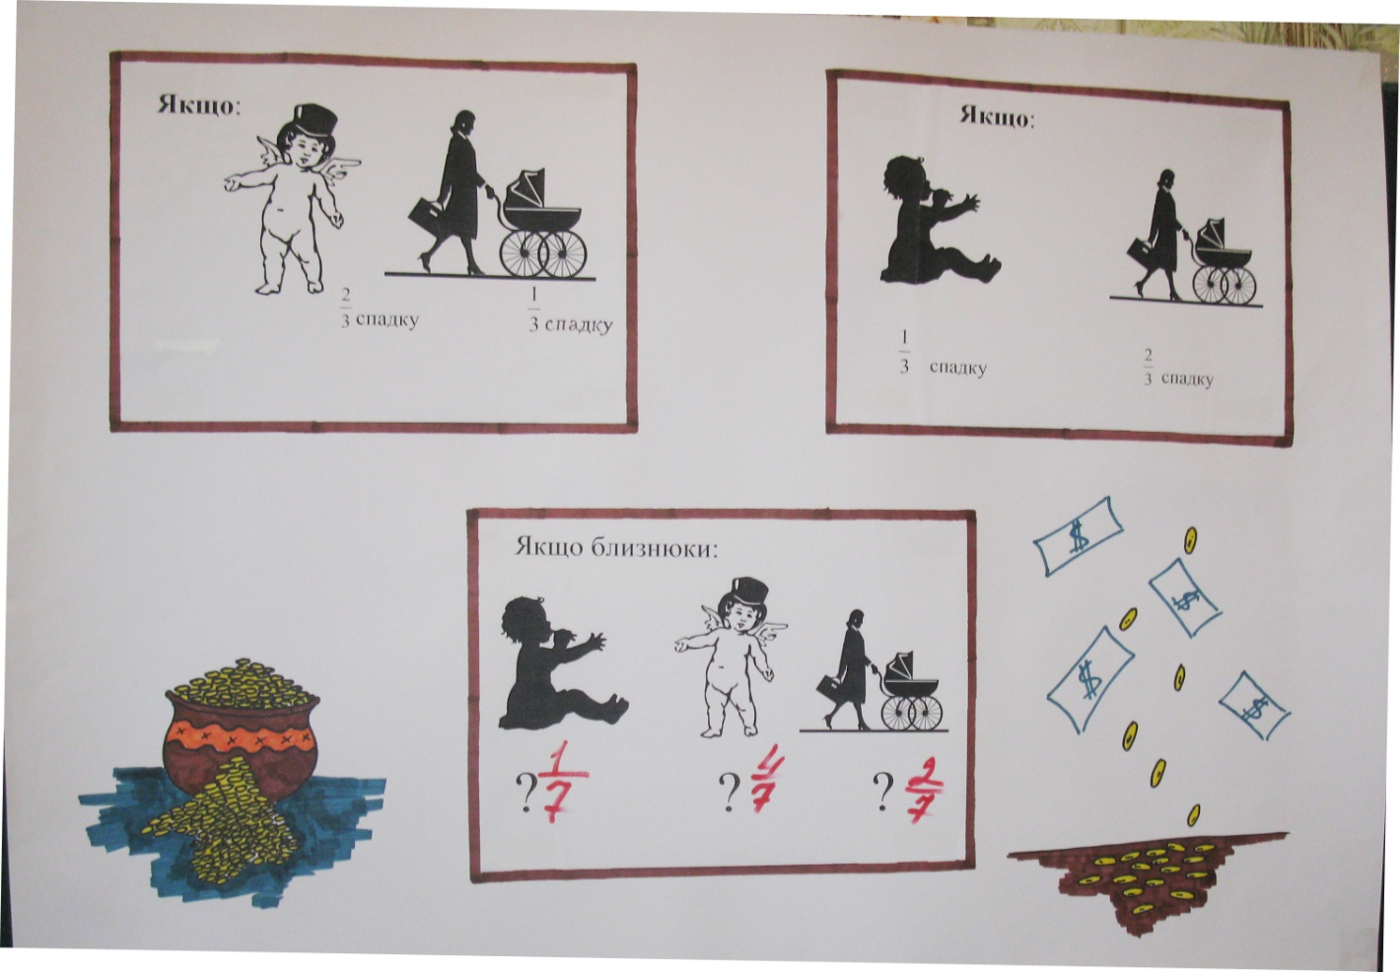
Римський юрист Салжий розв’язав цю задачу так: спадок необхідно розділити на сім частин: ⁴/₇ – сину; ²/₇ – дружині; ¹/₇ – дочці. За такого розподілу буде виконано бажання батька, щоб син одержав частку вдвічі більшу, ніж мати, а дочка – вдвічі меншу.
Відомо, що цікаві факти щодо практичного застосування математики, історичні екскурсії, історико-лінгвістичні пояснення термінів, влучні аналогії корисні під час викладання математики, пожвавлюють урок, підвищують інтерес до предмета, якщо наведені доречно, в міру і тактовно, і не заступають головного змісту уроку.
Під час вивчення теореми Піфагора, наприклад, розповідаю епізод, узятий із реальної слідчої практики, про який йдеться у книзі В.Г.Борщова «Навіщо юристу математика?». Отримавши повідомлення про крадіжку, слідчий виїхав на місце злочину. Заявник запевняє, що злочинець потрапив у приміщення, де зберігались цінності, через вікно. Під час огляду з’ясовано, що підвіконня розміщено на відстані 124 см від землі. Поверхня землі на відстані 180 см від стіни будинку густо заросла і не має жодних слідів пошкоджень. Можливо, злочинець, проникаючи через вікно, якимось чином подолав відстань між зарослою поверхнею і підвіконням? Відповідь дістали з допомогою теореми Піфагора:
х=$\sqrt{{124}^{2}+{180}^{2}}=\sqrt{47776} ≈$219см.
Очевидно, подолати таку відстань без допомоги технічних засобів, наприклад драбини, неможливо. Пошуки цього засобу в нашому випадку не увінчались успіхом. Ураховуючи зазначені обставини,а також інші відомості, слідчий висунув версію про інсценування крадіжки, що під час подальшого розслідування була доведена.
Так шкільна геометрія допомогла розслідуванню.
Одним з основних завдань сучасної школи є підготовка учнів до життя в сучасному техногенному суспільстві. В період формування особистості школярів, оберігаючи їх природну індивідуальність, необхідно зосереджувати зусилля на вихованні в учнів впевненості, віри у свої можливості, в позитивні перспективи майбутнього. Кожному учню необхідно створити психоемоційний комфорт у школі в період демократизації та гуманізації навчання. Такий особистісно орієнтовний підхід до процесу навчання і виховання лежить в основі педагогічної технології «Створення ситуації успіху».
Ситуація успіху – це суб’єктивний психічний стан задоволення на слідком фізичної або моральної напруги виконавця справи. Ситуація успіху досягається тоді, коли сама дитина визначає цей результат як успіх. Завдання, яке я ставлю перед собою – це допомогти особистості дитини зростати в успіху, дати відчути радість від здолання труднощів, дати зрозуміти, що задарма в житті нічого не дається, скрізь необхідно докласти зусиль. У сучасних умовах ринкової економіки нашій країні необхідні професіонали, які мають одну з найцінніших людських якостей – стійкість у боротьбі з труднощами.
Саме через створення ситуації успіху, на мою думку, вчитель математики досягає бажання учнів вивчати цей складний предмет, залучає своїх вихованців до участі в творчо-пошуковій, науково-дослідницькій роботі, допомагає учням долати труднощі, відчути радість перемоги, впевненість у власних знаннях. Для цього я у навчальному процесі використовую різноманітні методи стимулювання навчальної діяльності: метод пізнавальної ділової гри, метод створення пізнавальної дискусії. Метод і прийом самостійної роботи, метод евристичної бесіди тощо. Наприклад, у прийомі «Еврика», я прагну активізувати учнів нехай на маленьке, але власне відкриття відомих уже фактів. Учні – учасники творчого процесу, що спонукає мислити, відкрити для себе відоме раніше. Для мене головне – створити умови, за яких дитина, виконуючи навчальне завдання, несподівано для себе доходить висновку, що розкриває всю красу пізнання. Також я часто використовую прийом «Навмисна помилка», який останнім часом дістав широке визнання в школі як прийом, що активізує увагу учнів.
У процесі вивчення математики, під час переходу учнів до старшої школи, я спостерігаю в учнів 5 класу, втрату інтересу до навчання. І моя головна мета – створення ситуації успіху для розвитку особистості дитини, дати можливість кожному вихованцю відчути радість досягнення успіху, усвідомлення своїх здібностей, віри у свої сили. Технологію «Створення ситуації успіху» запроваджую за допомогою таких висловлювань:
---Це дуже важливо, і в тебе неодмінно вийде. ---Саме ти можеш виконати це завдання.
---Це не зовсім складно. Якщо не вийде – нічого страшного.
---Не хвилюйся, починай! Це ти добре зробиш!
---Ось ця частина вийшла дуже гарно!...
Пропоную уривок уроку в 5 класі тема якого «Розв’язування вправ на всі дії з десятковими дробами».
«Більше ніж 2000 років тому видатний римський оратор Цицерон сказав: «Без знання дробів ніхто не може визнавати, що знає математики». Дроби вважали найважчим розділом арифметики. І до цього часу в німців залишилась приказка: «Попався на дробі» тобто потрапив у важке становище. А ми з вами на відмінну від німців не попадемося на дробі, тому що ви всі добре знаєте все про дроби! (Клас розділяю на три команди) І завдання (розминка ) а) знайти: 0,1 від 15,2; 0,01 від 132; 0,02 від 0,1
(Завдання для слабеньких учнів. При виконанні завдання , дітей підбадьорюю, говорю «Ти можеш», «Молодець!», «Нічого страшного, якщо зробиш помилку»…)
б)замініть букву числом: 37,5 кг = х т; 3,173км=х м; 46 кг = х т.
ІІ завдання (знайти помилку): 5,6х – 2х -0,7х + 2,65 = 7,
0,29х +2,65 = 7,
0,29х = 7 – 2,65,
0,29х = 4,35,
Х = 4,35 : 0,29,
Х =1,5.
Хто перший знаходить помилку і правильно аргументує її,приносить команді перемогу в цьому конкурсі».
Серед актуальних проблем школи залишається проблема підвищення ефективності навчально-виховного процесу й подолання шкільної неуспішності. Розв’язання цієї проблеми передбачає вдосконалення методів і форм організації навчання, пошук нових, більш ефективних шляхів формування знань учнів, що враховувало б їх реальні можливості.
У роботі з невстигаючими школярами я шукаю види завдань, що максимально сприяють активності дитини, збуджують потребу в пізнавальній діяльності. Працюючи з невстигаючими учнями я намагаюся знайти такі шляхи, які відповідали б особливостям їх розвитку й були б для них доступними, а найголовніше – цікавими.
Для цього я роблю так, щоб зміст навчального матеріалу забезпечував би мотивацію навчання, орієнтований на розвиток уваги, пам’яті й мови. Наприклад побудова завдань, в яких я використовую підказки, стає у пригоді учням, які не встигають за певною темою, опорою в засвоєнні матеріалу. Тестові завдання також надають матеріал для обговорення й зміцнення вмінь.
Завдання 1. Яка з наведених різниць чисел х і у відповідає нерівності х$<у$ ?
а) х-у=0,01; б) х-у=-0,03; в) х-у=$\frac{1}{3}$; г) х-у=0,005.
Підказка: якщо х-у$>$0, то х$>у$; якщо х-у$<0$, то х$<у$.
Завдання2. Вираз $\sqrt{10-2х}$ має зміст, якщо Х набуває будь-якого значення на проміжку:
а)(-∞; +∞); б)$\left[5;∞)\right.$; в)($\left.-∞;5\right]$; г)($-∞;-5)$.
Пыдказка: розв’яжіть нерівність 10-2х$≥$0 та зобразіть розв’язок цієї нерівності на числовій прямій.
Сучасний світ настільки перенасичений інформацією, що знати і пам’ятати все людина просто не може. У школі учням доводиться запам’ятовувати велику кількість формул, фактів, дат, незнання яких приводить до того, що учня починають вважати невдахою, ледарем, переводять у розряд невстигаючих. Часто доводиться чути таке виправдання від цих учнів: у мене погана пам'ять. Але ж той самий учень з подробицями переказує, наприклад, і зміст фільму, який подивився вчора, і запам’ятовує ще багато різної інформації. Отже, з пам’яттю в нього все гаразд. Він лише не знає, як нею правильно користуватись. І я підказую, як потрібно запам’ятовувати, допомагаю учням розкрити його потенціал.
Наведу приклади різноманітних прийомів, що полегшують запам’ятовування математичного матеріалу. Основний прийом – це використання уяви учнів, створення яскравих, емоційно забарвлених образів. Сприймається і запам’ятовується лише та інформація, що засвоюється легко, із задоволенням. Наприклад, для того щоб діти запам’ятовували числа я пропоную їх оживити. Одиниця – це казковий герой Буратіно, двійка – гусак, трійка – двогорбий верблюд тощо. А потім, коли потрібно запам’ятати, наприклад, число 23, уявляємо величезного гусака, який везе на собі маленького верблюдка. Для нас це нетипово, майже екзотично. Чим незвичайніший і комічніший образ – тим краще він запам’ятовується. Користуючись цією методикою, можна запам’ятати досить великі ряди чисел, наприклад, значення числа$π$ до 40-го знака після коми. Та цифри запам’ятовувати в математиці доводиться не так уже й часто. Інша річ – формули. Адже формули складаються переважно із букв, цифр, спеціальних символів. Їх лише потрібно перетворити у предмети. Наприклад, формула S=V t може бути сценарієм такої історії: «удав (довгий (S), як рейка (=), попросив галку(V) дзьобом зробити дупло у телеграфному стовпі(t)».
А ось на уроках геометрії, в 9 класі,пропоную учням запам’ятати основну тригонометричну тотожність: « У родині Синичкиних свято. До них у відпустку приїздить дочка з чоловіком, родина Косичкиних. Ось двоє Синичкиних (sin²x) радісно біжать назустріч Косичкиним (cos²x), вони обіймаються (+). Утворюють одну велику родину: 1».
Створювати образи можна й у віршовій формі. Ось кілька таких прикладів.
О формуле sin² x + cos² x =1
Косинус квадрат очень рад. Синее небо,
К нему едет брат – Синус квадрат. Косматые облака,
Когда встретятся они, Окружность удивится: Танго танцуют
Выйдет целая семья, то есть единица. Берег и река.

Щоб учні правильно називали координатні вісі, запропоновую запам’ятати такі рядки:
Граємо ми в наші ігри, Грає з нами й песик Рікс.
Ордината – то є ігрек, А абсциса – то є ікс.
Сучасний урок, на мою думку, - це перш за все урок, на якому я, як вчитель, намагаюся використовувати всі можливості для розвитку особистості учня, його активного розумового зростання, глибокого й усвідомленого засвоєння знань, формування моральних засад. Та, на жаль, у наш час економічних катаклізмів, поширення ВІЛ та СНІДу відбувається значне зниження кількості здорових дітей, тому однією з найважливіших залишається проблема збереження здоров’я дітей – майбутнього країни.
Отже я вважаю, що мета здоров’язберігаючих освітніх технологій навчання – забезпечити школяреві можливість збереження здоров’я за період навчання в школі, сформувати в ньому необхідні знання, вміння і навички щодо здорового способу життя, навчити використовувати набуті знання в повсякденному житті.
Тому я з перших хвилин уроку з привітання намагаюся створити обстановку доброзич-
ливості, позитивний емоційний настрій, оскільки в учнів розвинена інтуїтивна здатність сприймати емоційний настрій учителя. Не стала винятком у цьому сенсі й організація початку уроку математики, тому я часто застосовую ігрові моменти на своїх уроках. Для учнів це гра, а для мене – методичний прийом.
Здійснення ідеї організації здоров’язберігаючого навчання виховного процесу призводить до необхідності використання динамічних пауз на кожному уроці. Відомо, що просидіти на уроці 45 хвилин досить складно не тільки першокласнику, а й старшокласнику, особливо на уроці математики. На своїх уроках даю можливість учням злегка порухатися і скинути втомленість у м’язах, що закам’яніли. Для цього я деякі вправи замінюю естафетою з виконання математичних завдань із крейдою біля дошки. Наприклад, у 6-му класі при вивченні теми «Звичайні дроби» я пропоную дітям такий усний рахунок, де діти по черзі виходять до дошки, змагаючись хто перший дійде до вершини: 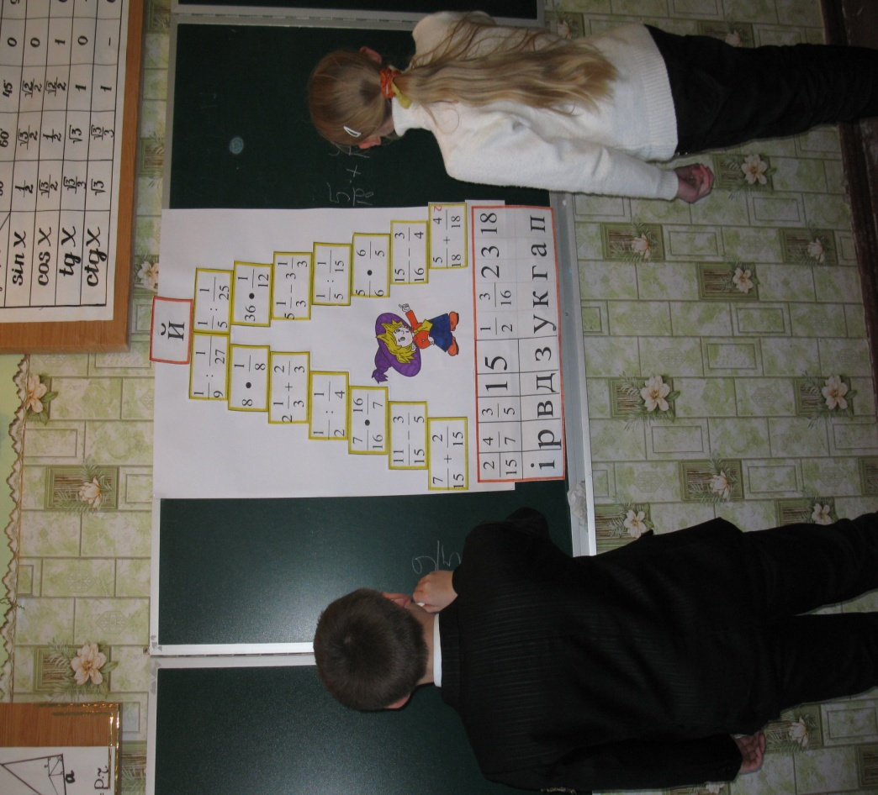
Для того щоб навчити дітей піклуватися про своє здоров’я на своїх уроках ми з дітьми розглядаємо завдання, які безпосередньо пов’язані з поняттями «знання свого тіла», «гігієна тіла», «правильне харчування», «здоровий спосіб життя», «безпечна поведінка на дорогах».
Наприклад, під час вивчення системи рівнянь першого степеня використовую знання з теми про правильне харчування, розв’язуючи задачі такого типу: «Одне з чисел на 0,3 більше, ніж друге. 60% більшого числа на 0,03 більше, ніж 70% меншого числа. Знайдіть ці числа й довідайтесь, яка добова потреба організму у вітамінах В₁ і В₂ (у міліграмах). Відповідь: 1,8 мг; 1,5 мг.»
Мислення – процес відображення у свідомості людини зв’язків і співвідношень між предметами або явищами дійсності в словесній формі. І оскільки мова відіграє таку важливу роль у процесах сприйняття і мислення, то, на мій погляд, якісне просунення вперед в оволодінні математичними знаннями неможливе без розвитку математичного мовлення. Помітивши, що учні з більш-менш розвиненим математичним мовленням краще засвоюють новий матеріал, більш свідомо використовують вивчене під час розв’язування задач і вправ, я почала впроваджувати в урок такі види роботи, що давали б змогу учням краще оволодіти термінологією, вільно оперувати математичними поняттями, свідомо використовувати нові й раніше набуті знання.
Одним з таких видів роботи є математичний диктант. Наприклад, пропоную такі завдання:
- Встав слово або словосполучення.
Наприклад:а) якщо функція у=f(x) у внутрішній точці с проміжку (а;в) має похідну у=f(c) i
f(c) ……, то функція y=f(x) в точці с зростає.
б) Відрізок, що сполучає вершину трикутника з протилежною стороною і ділить… навпіл,називається медіаною.
2)Закінчити думку «Якщо два кути одного трикутника відповідно дорівнюють двом кутам другого трикутника,то такі трикутники…» .
3)Замінити підкреслене слово іншим словом або словосполученням.
Наприклад: «Розв’яжіть рівняння» (знайти корені рівняння) і так далі.
Наступним видом роботи з розвитку математичного мовлення, а поруч з цим і математич-
ного мислення, є коментування. Жодному учневі під час розв’язування завдання на дошці я не дозволяю робити записи мовчки. Учні обов’язково повинні уголос наводити свої міркуван-
ня, судження. А судження – це одна із форм мислення, що відбувається за допомогою мови.
Коментування можна використовувати і під час самостійного розв’язування вправ і завдань.
Спостерігаючи за роботою учнів, коли більшість з них пройшли черговий етап, пропоную кому-небудь оголосити проміжний результат. Якщо більшість учнів одержали таку саму відпо-
відь, то клас продовжує працювати самостійно,або пропоную будь-кому прокоментувати хід розв’язання завдання. Такий методичний прийом дає можливість розвивати математичне мовлення учнів, а також проводити своєчасну корекцію їхніх дій, знань, підтримувати єдиний темп роботи.
Впровадження в педагогічну практику проведення інтегрованих уроків посідає особливе місце у формуванні учнів. Інформатика вже стала базовим предметом для проведення інте-
грованих уроків з різних навчальних дисциплін. Наприклад, при проведенні інтегрованого уроку з математики-інформатики в 11-му класі за мету я ставлю розв’язання задач з геоме-
трії та оформлення їх розв’язання з використанням можливостей текстового процесора Word. Адже відомо, що ця програма слугує не тільки для набору тексту, а й для оформлення його за допомогою графіків, об’єктів, які можуть впроваджуватися в документ з інших програм. На цьому уроці учні описують розв’язання задачі не тільки у формі подачі текстової інформації, а й роблять відповідно до умови рисунок, показують здатність застосовувати редактор формул.
Пропоную зразок картки-завдання: завдання на побудову базових просторових об’єктів за допомогою програми GRAN-3D.
1.Побудувати правильну призму. 2.Побудувати правильну піраміду.
Висота – 6. Висота – 7.
Сторона – 5. Сторона – 5.
Вершин в основі – 3. Вершин в основі – 4.
Також , на своїх уроках, я використовую зв'язок математики з фізикою. Наприклад на уроці в 9 класі з теми «Прогресія» видаю таку інформацію: «Прогресії виражають закони деяких фізичних явищ. Наприклад, тіло, що вільно падає, рухається рівно прискорено. Відрізки шляху, пройдені цим тілом за першу, другу, третю, четверту… секунду, становлять арифметичну прогресію».
Гра – творчість – праця. У процесі гри у дітей формується звичка зосереджуватися, мислити самостійно, розвивається увага, уява, прагнення до знань. За такої форми роботи діти краще запам’ятовують, розвивають творчість, орієнтуються в нестандартних ситуаціях, значно поновлюють свій запас знань. І навіть пасивні діти з інтересом включаються в роботу. У математиці, як і в інших навчальних дисциплінах, дуже вигідно використовувати ігровий матеріал для зацікавленості предметом. Досвід роботи показує, що навчальна гра – це прекрасний помічник учителя. Використовуючи на уроці певну систему ігор, поступово ускладнюючи матеріал та збільшуючи об’єм порівняно зі змістом підручника, я продовжую навчальний процес у вигляді гри і досягаю глибоких обґрунтованих знань учнів. Нерідко умови гри одні й ті ж, а рівень завдань різний відповідно до підготовленості учнів.
Наприклад, на підсумковому уроці з теми «Квадратні рівняння» проводжу гру «Сніжки».
Кожний учень, своєї групи, одержує сніжку з квадратним рівнянням. Учні розв’язують рівняння і визначають літеру за таблицею.

Ш | К | О | Л | А
Ǿ ⁴/₃ , 1 1; ³/₅ 2,5; 2 1; ¹ /₅
Завдання.
1)2х² +х+2=0. (Відповідь: Ǿ) Ш
2)3х²-7х +4=0 . К
3)5х² – 8х+3=0. О
4)2х² – 9х+10=0. Л
5)5х² – 6х+1=0 . А
А ось в 6-му класі з теми «Прості числа» пропоную таку гру. Гра називається «Не зіб’юсь». Вона полягає в тому,що ви називаєте числа натурального ряди, тільки замість простих чисел, треба говорити «не зіб’юсь». Той, хто помиляється, вибуває з гри, а лічба продовжується далі.
Багато років я працюю над проблемою, як зацікавити і захопити дітей математикою, щоб учні із задоволенням відкривали підручники, хотіли пізнавати нові математичні поняття, розширювати свої знання. Для цього їх потрібно чимось зацікавити, здивувати. Як відомо, кожна хвилина уроку є дорогоцінною. Підвищити цінність кожної такої хвилини допоможе її емоційне сприйняття. Адже кожна мить уроку, що сприймалась з емоційним навантаженням, залишається в пам’яті учнів значно довше. Тому я підбираю такий матеріал, який зможе пробудити подив, а як наслідок – інтерес до вивчення математики.
Пропоную математичний конкурс (уривок), який не потребує попередньої підготовки від учнів, єдине, що від них вимагається – це елементарні знання, отримані на уроках, та кмітливість, яка завжди притаманна допитливому дитячому розуму.
«1)Пара коней пробігла 20км. По скільки кілометрів пробіг кожен кінь?
2)На паркані сиділо п’ять горобців. Кішка, стрибнувши, одного зловила. Скільки горобців залишилось на паркані?
3) Про кого з математиків піде мова, ви довідаєтесь, розгадавши шараду:
Перший склад – найвідоміше з чисел,
У другому – нота звучить.
Третім складом у Давнім Єгипті
Бога Сонця кликали всі. ( Пі-фа-гор)
Як відомо, що всі діти люблять відгадувати загадки, ребуси, заповнювати кросворди. А деякі учні із задоволенням самі придумують казки, ребуси, кросворди, та ще й математичні. Я намагаюсь розвивати ці здібності у дітей і інколи зачитую дитячі казки на уроці або розв’язуємо ребуси і кросворди при вивченні відповідної теми.

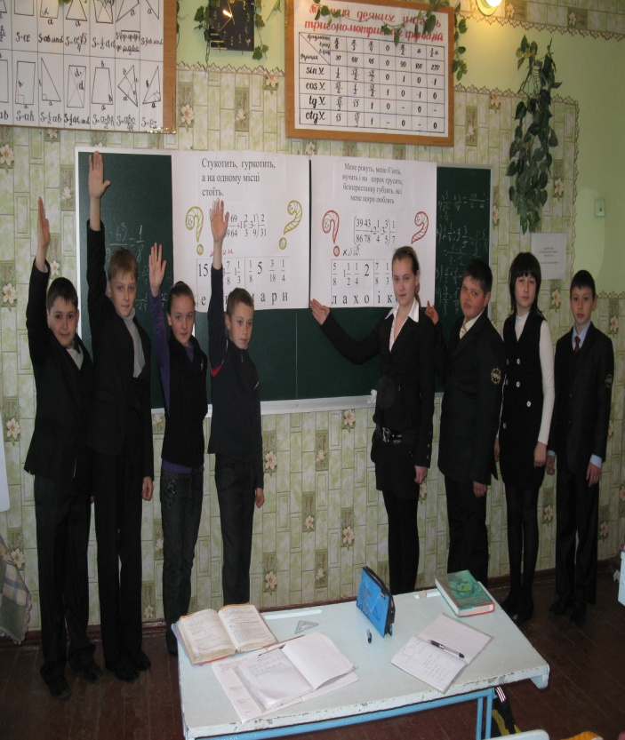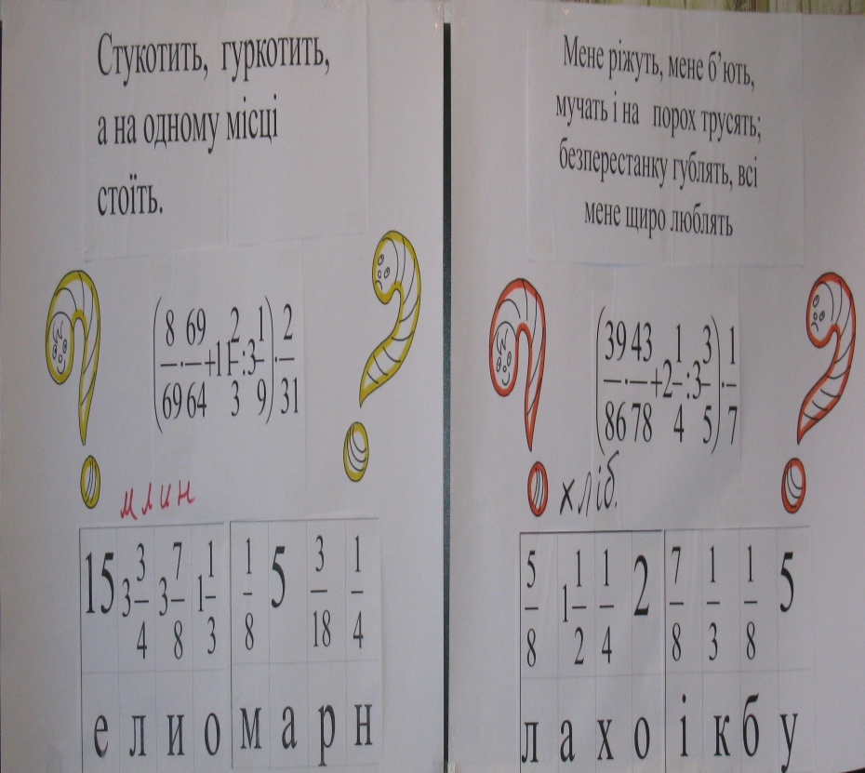

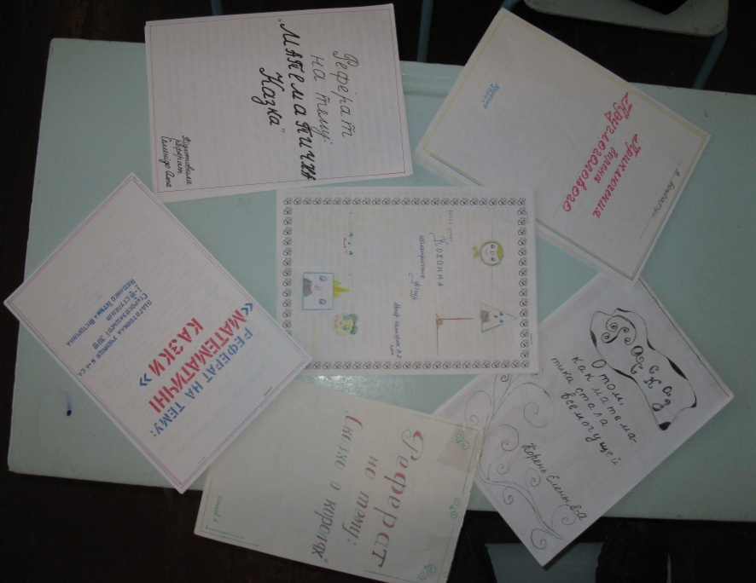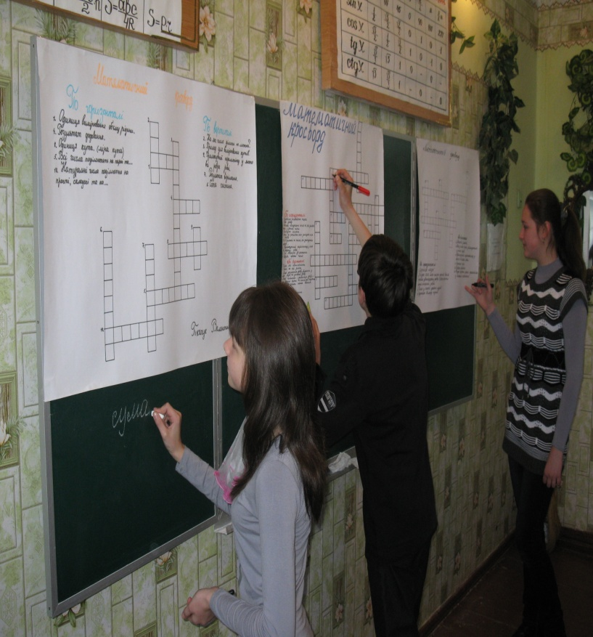
Позакласна робота є невід’ємною частиною процесу навчання математики, складного процесу впливу на свідомість і поведінку учня поглиблення та розширення їхніх знань і вмінь.
Останніми роками в математиці виникли нові напрямки, які мають не тільки практичне значення, а й великий пізнавальний інтерес. Оновлення змісту основного курсу математики покликало оновлення позакласних занять із математики. На сьогоднішній день існують різноманітні форми позакласної роботи: гуртки, факультативи, турніри, естафети, конкурси, олімпіади, позакласне читання науково-популярної літератури, виготовлення математичних моделей тощо.
В своїй практиці я частіше організовую проведення вікторин, математичних вечорів. Це одна з найбільш масових форм позакласної роботи. Мета, в проведені таких заходів, - це підвищення інтересу учнів до математики (чого я і намагаюся зробити).
Сутність вікторини полягає в тому, що пропонується система запитань, задач, прикладів, доступних певній віковій групі учнів. Діти в добровільному порядку розв’язують задачі, відповідають на запитання в усній або письмовій формі, повідомляють про результат. Перевірка правильності відповідей на запитання, якості виконання завдань за допомогою відповідного обліку дозволяє визначити кращу команду, найкращого математика. Зміст і кількість запитань для вікторини залежить від того, у яких умовах і з яким складом учнів вона проводиться. Вікторини можна проводити на заняттях математичних гуртках або під час таких позакласних заходів, як математичні вечори, інтелектуальні ігри тощо.
Наприклад, на математичному вечорі «Нумо,дівчата!» я запропонувала таке завдання. «Задача полягає в тому, щоб за допомогою п’яти двійок і знаків дій написати всі числа від 1 до 10 включно.
Переможниця цього конкурсу буде найкмітливіша дівчина, яка запише більше виразів, що дорівнюють числам від 1 до 10 включно.
(2+2-2:2-2=1; 2+2+2-2-2=2; 2+2-2+2:2=3; 2*2*2-2-2=4; 2+2+2-2:2=5 2+2+2+2-2=6; 22:2-2-2=7; 2*2*2+2-2=8; 2*2*2+2:2=9;2+2+2+2+2=10)»
Або конкурс «Загадки з числами».
«Якщо учасниця не може відгадати загадку, то їй можуть допомогти вболівальники, але кількість балів при цьому зменшиться вдвічі.
--Мовчить, а сто дурнів навчить.(книга)
--У млині було вісім мішків, на кожному мішку сиділо по дві миші, прийшов мельник з котом, скільки тепер стало ніг?(дві ноги мельника)
--Тоненька, ясненька, з одним оком.(голка)
--На дереві сидів табун горобців, стрілець вистрілив, один горобець упав. Скільки горобців залишилось? (один, той, що впав)
--Двічі родився, у школі не вчився, годину знає.(півень)
--Сорок п’ят і сорок п’ят скільки буде?(80)
--Дві дощечки – дві сестри, понесуть мене з гори.(лижі)
--Сидять три коти, проти кожного кота сидять два коти: скільки всього котів?(три)
--Ішло дві матері і дві дочки. Знайшли три яблука. Всім буде по одному. Як вони поділились? (бабуся, дочка і внучка)
--Зранку ходить на чотирьох, удень на двох, увечері на трьох.(дитина в дитинстві, доросла, літня з палицею)».
Якщо розпитати школярів, який предмет у них найулюбленіший, то навряд чи більшість з них назвуть математику. Очевидно, пояснюється це не тільки тим, що її вивчення багатьом дається нелегко,але також і тим, що деякі розділи шкільної математики іноді здаються недостатньо цікавими і часом навіть нудними. Однак абетка і граматика тієї чи іншої мови частенько теж не дуже цікаві, а тим часом тільки через їхнє вивчення пролягає шлях до всієї літератури з її захоплюючими казками, розповідями, повістями, романами і віршами. Подібно до цього, через ті найпростіші, азбучні твердження математики, що вивчають в школі, прокладається дорога до сучасної математики – майже неозорої своїм багатством царини людського знання, що з кожним роком знаходить усе більше застосування.
Математик Барничка Ю.Ю. зауважив, що «якщо математика вважається гімнастикою для розуму, то елемент цікавої математики можна вважати емоційною зарядкою для розуму, дуже необхідною у вивченні математики. І ця істина підтверджується моєю практичною діяльністю, тому я і прагну знайти якісь цікавинки для популяризації свого предмета.

